Ejercicios CSS_Evaluables
Estos ejercicios se deben utilizar utilizando estilos CSS
1.- Crea la siguiente maquetación web.
Es buena práctica cuando estemos realizando una pagina web incluir los bordes para ver como se no está quedando el diseño de esta.
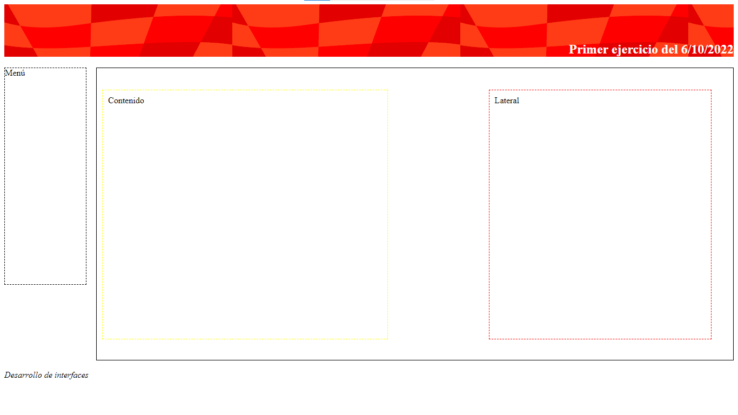
La imagen de fondo de la cabecera es la siguiente:


2.- .- Incluye al mapa de navegación el siguiente estilo.
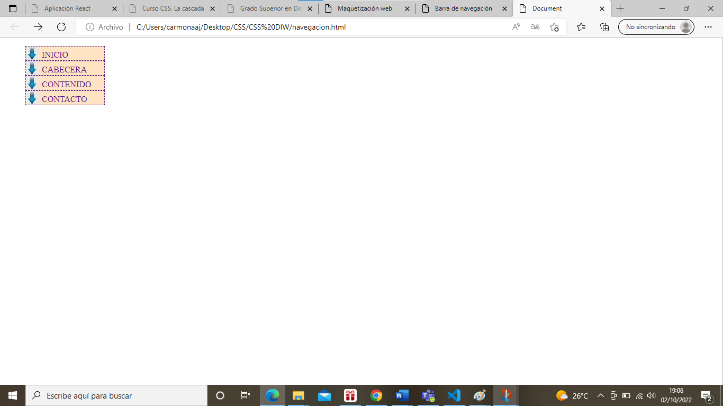
Cuando el ratón se situé sobre alguno de estos enlaces se aplica el siguiente estilo.
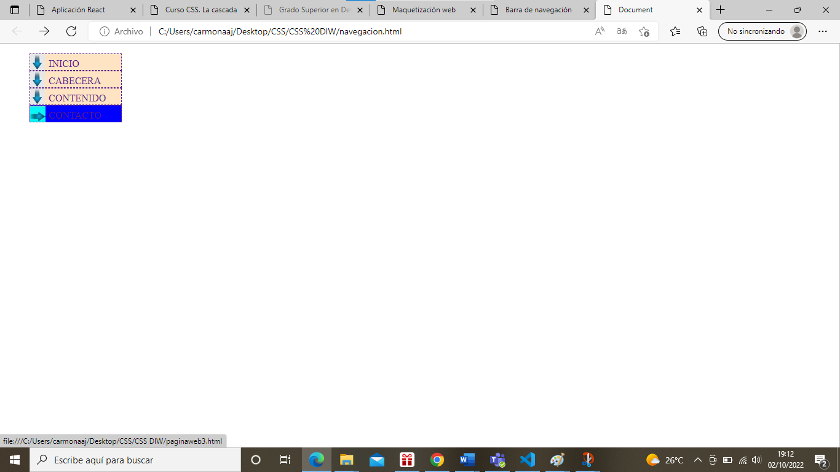

Cuando el ratón este accionando sobre alguno de estos enlaces aparecerá el siguiente estilo.
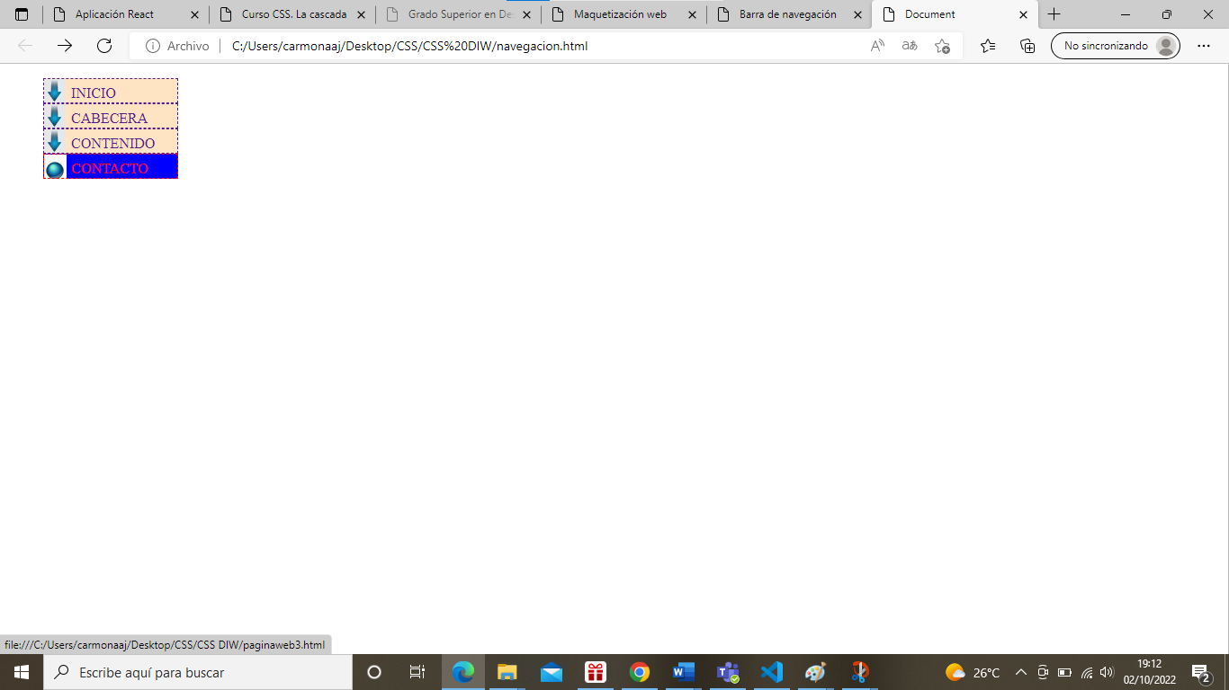

3.- Crea una estructuración web como la que aparece a continuación, para ello debes utilizar el grid-colum y el grid- row.
El ancho y la altura del contenido debe de ser de un 100%.
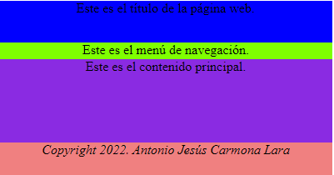

4.- Crea una estructuración web como la que aparece a continuación, para ello debes utilizar el grid – area.
El ancho y la altura del contenido debe de ser de un 100%.
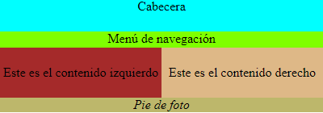

La entrega será una carpeta denominada Apellidos_Nombre , dentro de la misma aparecerá cada uno de los ejercicios que se presenta con su html con su estilo CSS, esta carpeta debe de ser comprimida y subida a la plataforma en el apartado donde la misma aparece. (Si no se cumple tendrá una penalización de tres puntos)

En caso de sospecha de plagio, el docente podrá comprobar la autoría de los mismos ejercicios al alumno mediante una reunión, en caso de confirmarse dichas sospechas tendrá una calificación automática de 0 en este ejercicio.

